В работе реализовано несколько структур представления графа: список смежности, матрица смежности (матрица весов ребер) и список ребер. Первые две структуры данных выгодно использовать, когда нужно находить соседние вершины, например, в алгоритме Прима; в случае алгоритмов Краскала и Борувки удобно использовать список ребер.

Первая серия экспериментов была направлена на выявление наилучшей структуры представления графа для алгоритмов Прима, Краскала и Борувки в случае плотных и разреженных графов. Замеры проводились для наилучшей по ожидаемой сложности реализации каждого алгоритма.

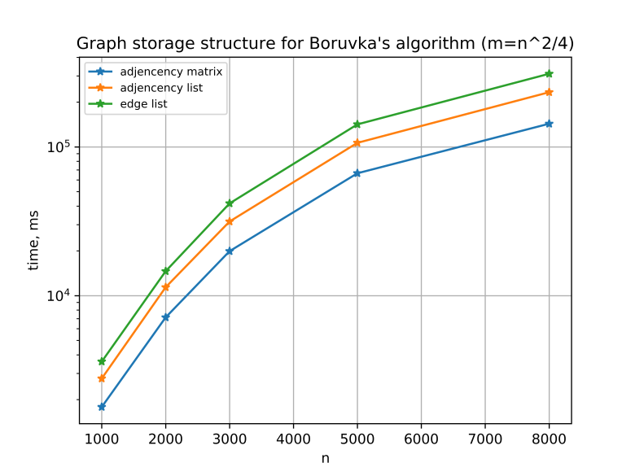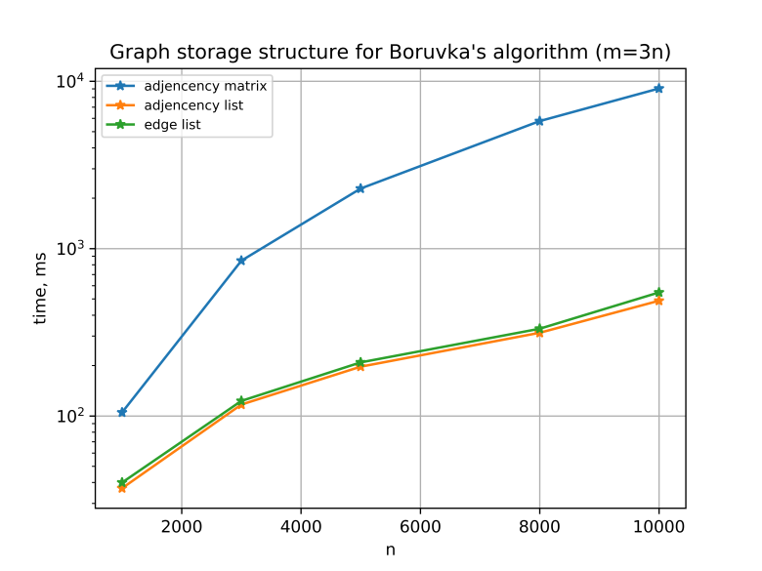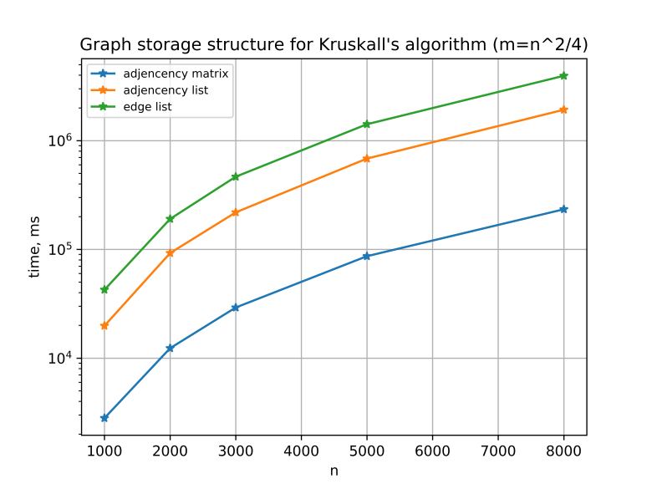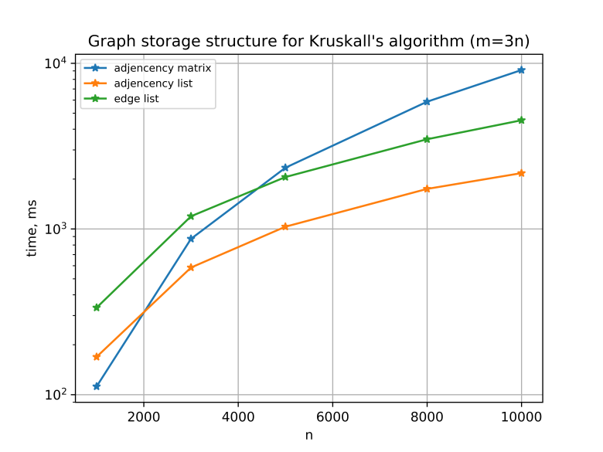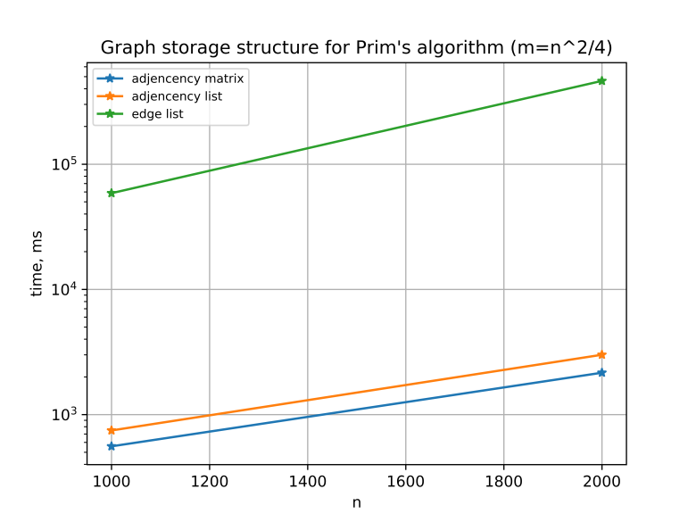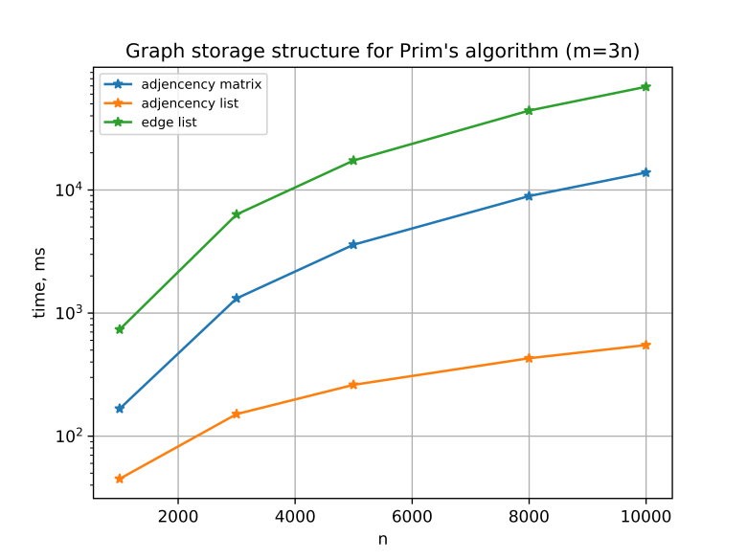

Легко видеть, что плотные графы лучше представлять в виде матрицы смежности, а разреженные в виде списка смежности.

Вторая серия экспериментов заключалась в непосредственном измерении времени работы каждого из алгоритмов для различных структур данных.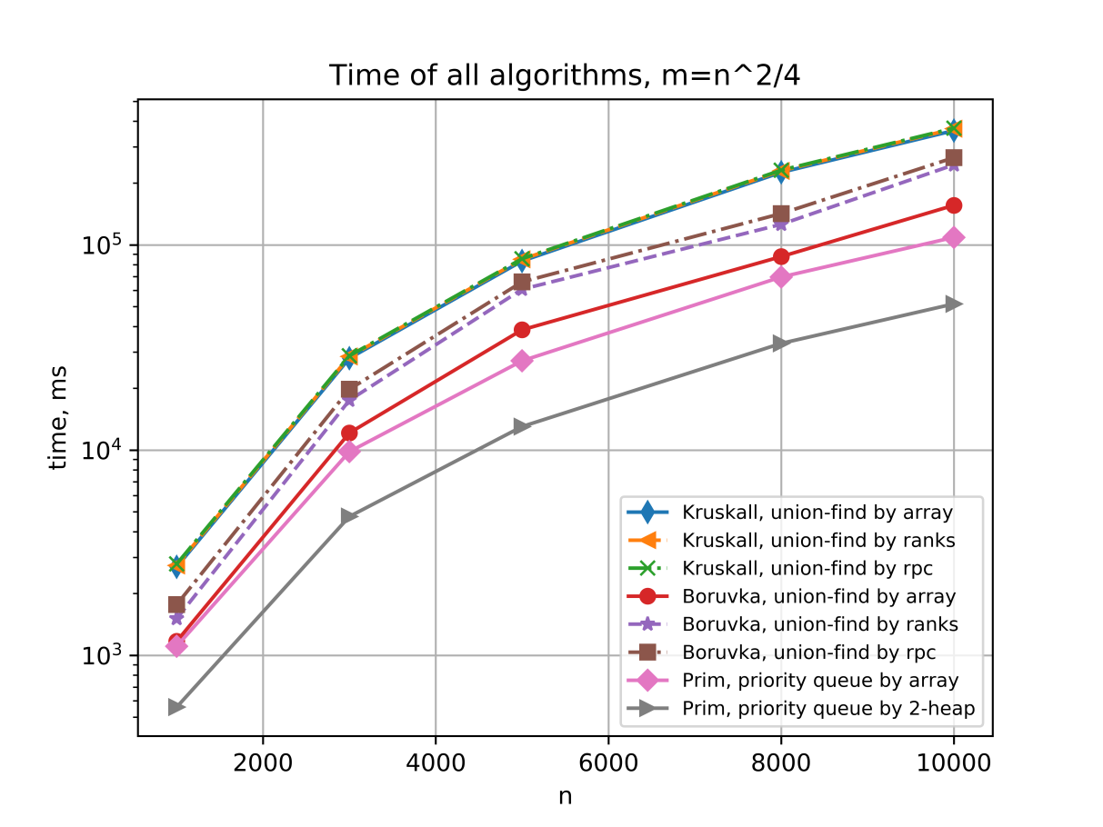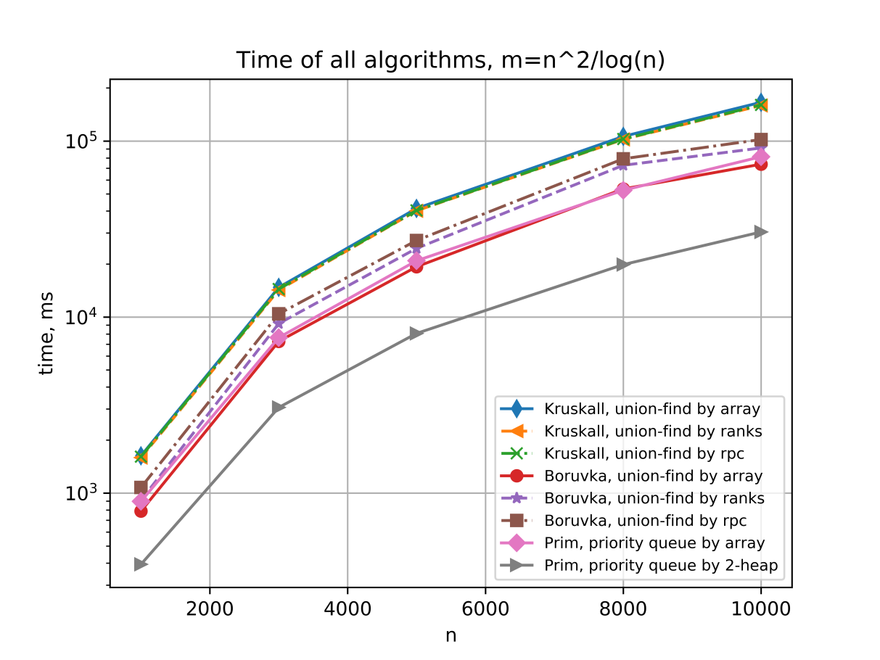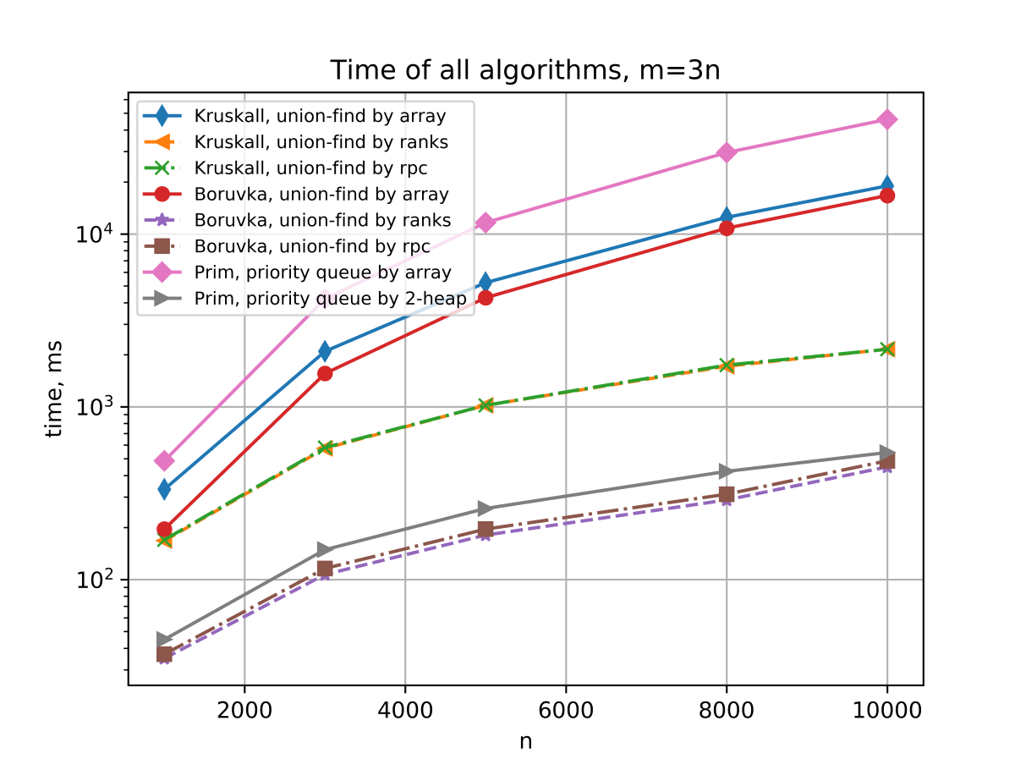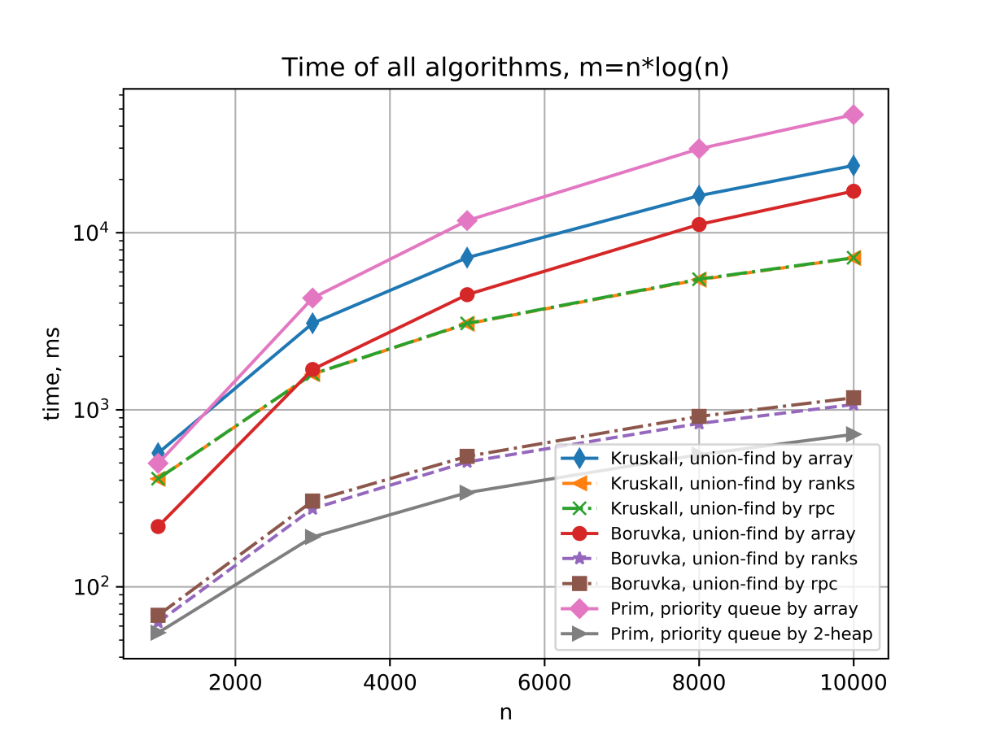

Легко видеть, что